O33 การเปิดโอกาสให้เกิดการมีส่วนร่วม ขององค์การบริหารส่วนตำบลเมืองยาง
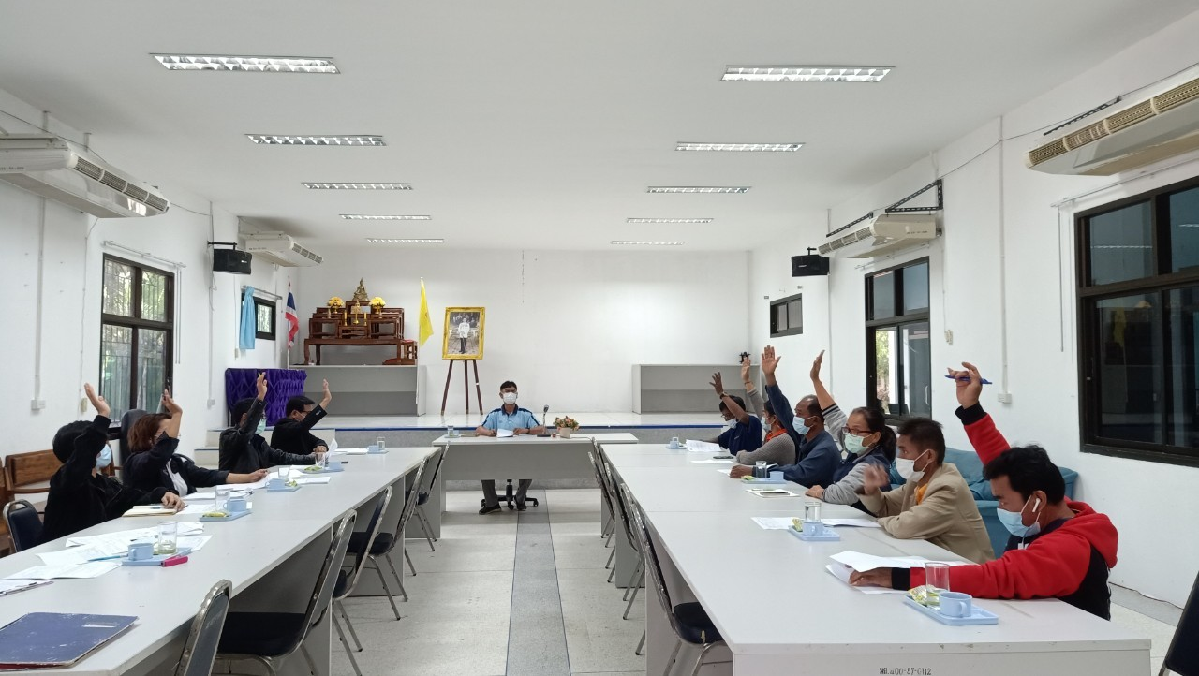
ในการดำเนินงานตามภารกิจหลักขององค์การบริหารส่วนตำบลเมืองยาง ได้ ส่งเสริมให้ผู้แทนเครือข่าย โรงพยาบาล หน่วยงาน องค์กรวิชาชีพ รวมทั้งประชาชนหรือผู้มีส่วนได้ส่วนเสียเข้า มามีส่วนร่วมในการดำเนินงาน ตามหลักการบริหารกิจการบ้านเมืองที่ดี โดยเปิดโอกาสให้ประชาชนหรือผู้มี ส่วนได้ส่วนเสียเข้ามามีส่วนร่วมในขั้นตอน/กระบวนการต่างๆ ซึ่งตั้งแต่การเปิดโอกาสให้ร่วมแสดงความ คิดเห็นต่อการดำเนินกิจกรรม/โครงการ ร่วมจัดทำแผนงาน/วางแผน ร่วมดำเนินการ ไปจนถึงร่วมตรวจสอบ/ ติดตามประเมินผล เพื่อเป็นการสร้างความโปร่งใสในการดำเนินงาน เพิ่มคุณภาพการตัดสินใจของหน่วยงานให้ ดีขึ้น รวมทั้งนำความต้องการของประชาชนหรือผู้มีส่วนได้ส่วนเสียมาเป็นข้อมูล ประกอบในการกำหนด นโยบาย ยุทธศาสตร์ การจัดสรรทรัพยากร การแก้ปัญหา การปรับปรุงการดำเนินงาน และผลักดันยุทธศาสตร์ เพื่อแปลงนโยบายไปสู่การปฏิบัติ

องค์การบริหารส่วนตำบลเมืองยาง ได้เปิดโอกาสกิจกรรมการมีส่วนร่วมในการดำเนินการจัดทำแผนสุขภาพชุมชนตำบลเมืองยาง ประจำปี 2564
